конспект занятия «Доктор Айболит в гостях у малышей» по теме: «Приобщение дошкольников к ценностям здорового образа жизни».
Оснащение: Кукла-доктор, сумочка, инструменты, плюшевый заяц и медведь, витамины, бинт, вата, белые салфетки.
Цели:
Познакомить детей с новым персонажем доктором Айболитом и его работой.
Учить слушать и слышать текст, выполнять движения в соответствии с содержанием, совершенствовать навык прыжков на двух ногах на одном месте.
Развивать мелкую моторику.
Укрепление вестибулярного аппарата, укрепление мышц туловища и конечностей.

Ход занятия.
Беседа с доктором. Стук в дверь. Воспитатель держит в руках куклу доктора и говорит за него. Здравствуйте дети, как ваше здоровье? Если кого-то надо вылечить, в моей сумочке всё для этого есть (показывает): фонендоскоп (трубочка) и т.п.
Воспитатель ведёт беседу о работе доктора (какие инструменты лежат в сумочке, кого он лечит). Активизирует высказывания детей наводящими вопросами. 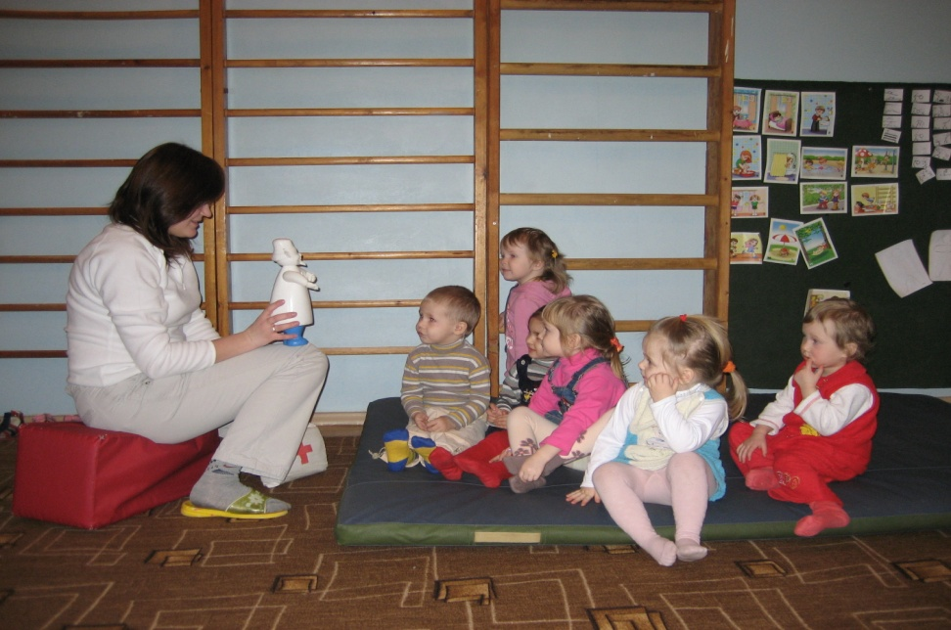
Воспитатель рассказывает историю:
«Жил был на свете доктор. Он очень любил свою работу. Однажды доктор пришёл в детский сад, чтобы дать детям витамины и сделать детям прививки. Дети были смелые, они не боялись прививок. Но одна девочка испугалась и расплакалась, сказав доктору, чтобы он ушёл. Доктор уходил из детского сада очень грустный….

Встреча с зайцем (Общие развивающие упражнения)
По дороге (ходьба по контуру) он встречает зайца. Зайка кашляет, чихает. Доктор дал ему микстуру и предложил согреться вместе.
Зайка беленький сидит
И ушками шевелит
Вот так, вот так.
Зайке холодно сидеть
Надо лапочки погреть
Хлоп-хлоп, хлоп-хлоп
Надо лапочки погреть.
Зайке холодно стоять
Надо зайке поскакать.
Скок-скок, скок-скок
Надо зайке поскакать.
Зайки сели все в снежок
Роют лапками снежок
Вот какие лапки, коготки царапки.
Зайка – покружись!
Серенький покружись!
Зайка поклонись!
Серенький поклонись!
Вот так, этак поклонись!
Зайка топни ножкой,
Серенький, топни ножкой! 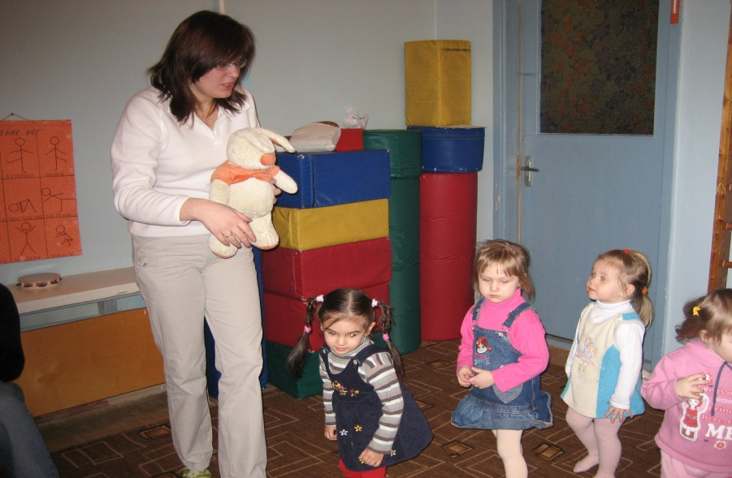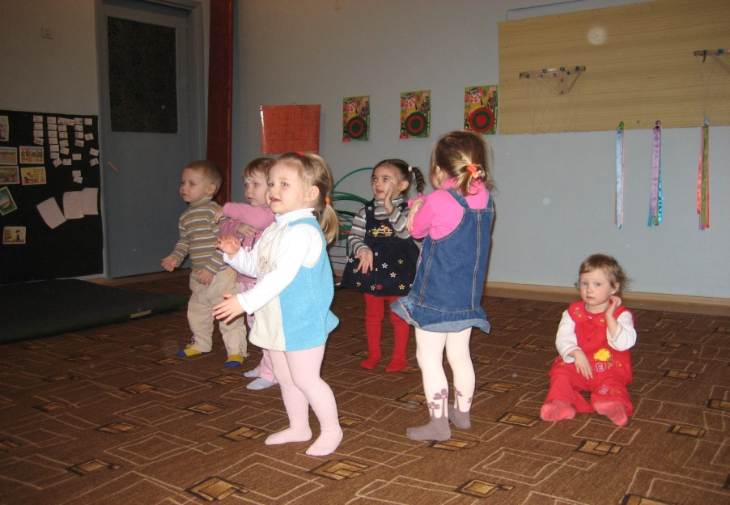
Вот так, этак топни ножкой
Посмотрите, кто ещё с нами топал, а теперь плачет. Лапку подвернул мишка. Сейчас ему лапочку перевяжем, и она болеть не будет. Мишка благодарит всех и предлагает поиграть...
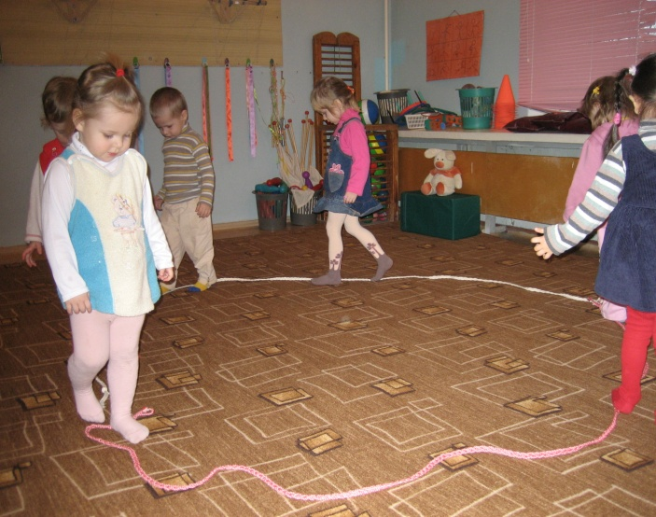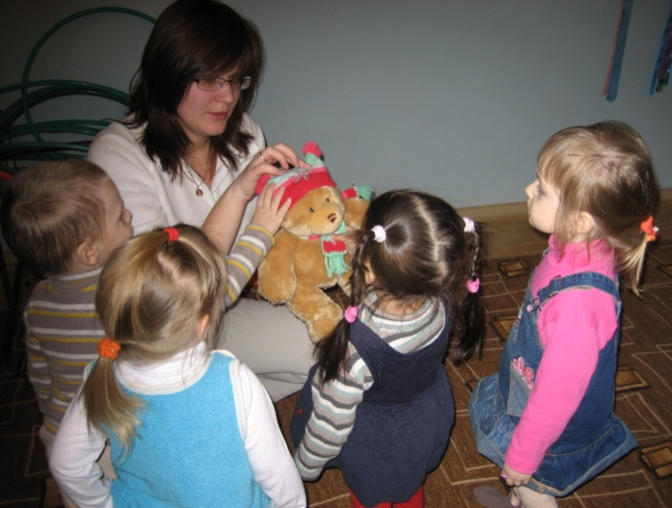
Речевое упражнение «Снежок»
Воспитатель показывает детям кусочек ваты и говорит: Большая и красивая снежинка опустилась на ладошку. Подуем на неё (дуем на кусочек ваты) и снежинка полетела. А вы хотите подуть на снежинку? Воспитатель даёт детям небольшие, рыхлые кусочки ваты и показывает как надо дуть. Повтор 2-3 раза.
Игра «Снежинки»
Из белых салфеток делаем большие снежинки. 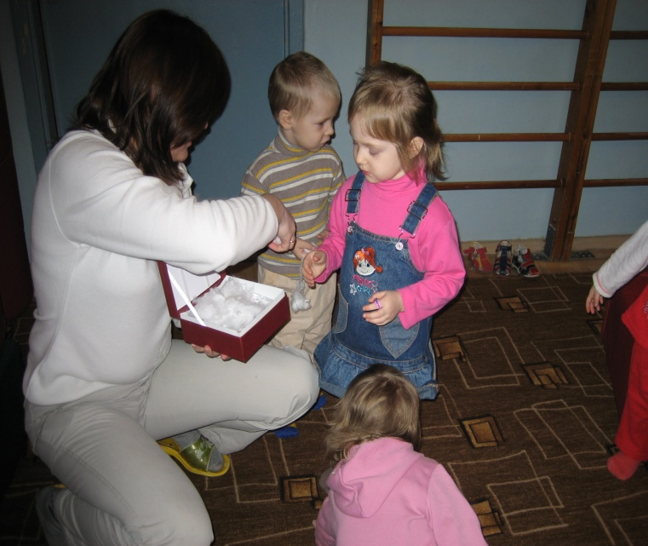
Играем в снежки. 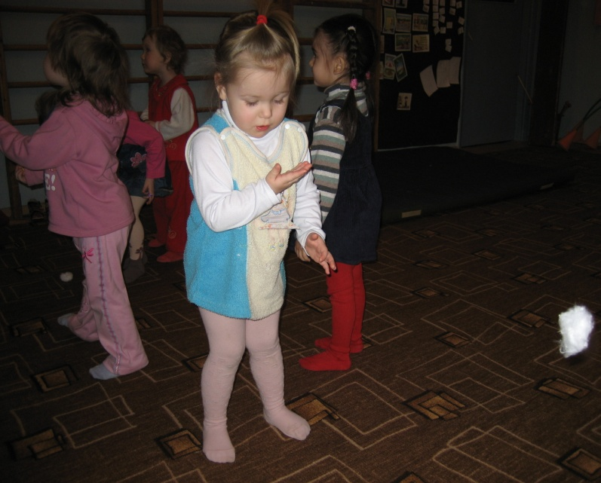
Релаксация.
Мишка говорит, что он устал и пойдёт спать в берлогу. Дети тоже отдыхают, показав как надо спать.
Доктор прощается:
Релаксация.
Мишка говорит, что он устал и пойдёт спать в берлогу. Дети тоже отдыхают, показав как надо спать.
Доктор прощается:
Ребята всех благодарю
И всем спасибо говорю
Теперь я,отправляюсь а путь
И к вам приду когда-нибудь
До свидания!

